Муниципальное бюджетное образовательное учреждение дополнительного образования детей Собинского района
Дом детского творчества г. Собинки

Педагог дополнительного образования Стати Мария Александровна

Сценарий праздника «Эдельвейс: рождение»

На сцене медленно появляется объемное изображение цветка эдельвейса.
Его появление сопровождает следующий текст.

Голос диктора. – Высоко в горах на отвесных скалах растет эдельвейс – красивый грустный цветок.
«Как рассказать, что за цветы Эдельвейса? В общем, они похожи на маленькие звезды, закутанные по горло в белый мех, чтобы не замёрзнуть от прикосновения льдов», - так об эдельвейсе написал Константин Паустовский. Пожалуй, лучше об этом цветке не скажешь. Необычная красота цветка как будто символизирует саму любовь с ее счастьем и муками. Недаром молодые сильные юноши гибли, чтобы достать цветок, доказывая любимым свою преданность.
Во Франции эдельвейс называют альпийской звездой за то, что скалы, на которых он растет, кажутся усыпанными звездами. В Италии – серебряным цветком скал. Русское родовое название Эдельвейс в переводе с немецкого означает благородный белый. Цветок у нас является символом любви и преданности.
Перенести и привить его в новых условиях, чтобы он не потерял своей уникальности, приспособить, например, к городским условиям средней полосы России, непросто. Но творческому человеку многое под силу! Так почему не попробовать? Тем более, что выносливость цветка поражает воображение. Какое-то время, конечно, он будет приживаться, укореняться, а потом расти, крепнуть, развиваться и . . . цвести! Подождем?!
А он совсем маленький и смотрит на мир наивно и восторженно. Он просыпается с первыми лучами солнца и ждет своих новых друзей, с которыми подружился совсем недавно, таких же хрупких и нежных созданий, как он, - бабочек.
Танец «Бабочки»
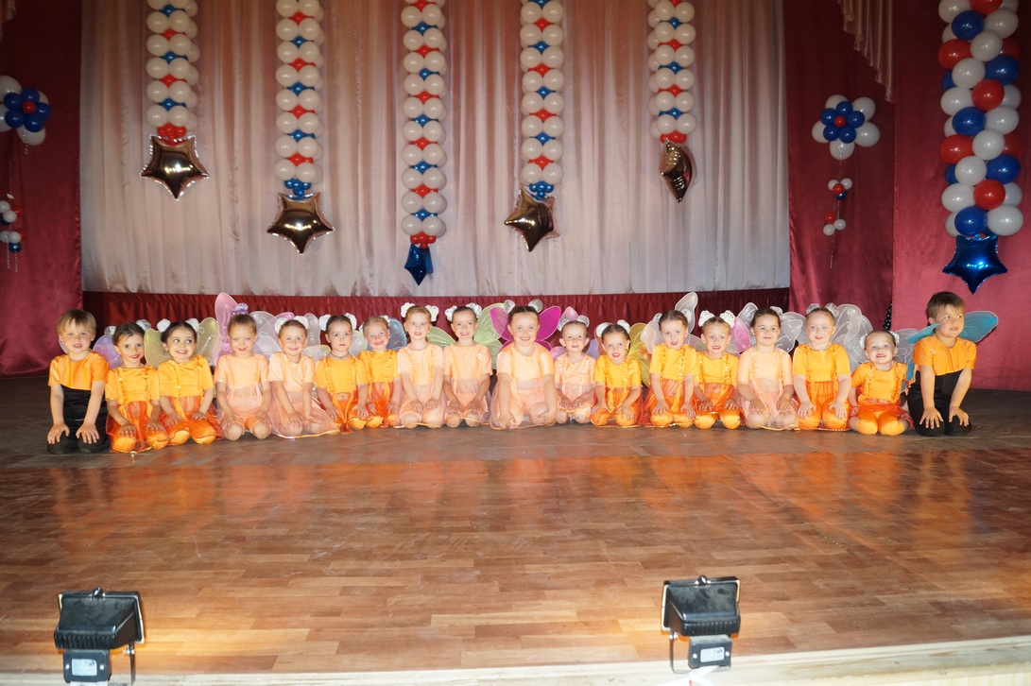
Голос диктора. – Городок, куда попал Эдельвейс, оказался самым обычным. Мы расскажем о нем подробнее. Небольшой, зеленый, компактный и уютный.
Многочисленные пятиэтажки, к которым примыкали еще деревянные домишки с цветными палисадниками, просторный стадион. Главная улица с транспортны, шум которого сливался с людским многоголосьем. Скромная центральная площадь с административным зданием и большой пестрый рынок. Довершали картину спешащие по тротуарам по своим делам взрослые прохожие и неспешно прогуливающиеся с колясками юные мамы и молодые бабушки, да стайки смешливых бойких девчат и задорных ребят во дворах…
Танцы «Стоят девчонки»
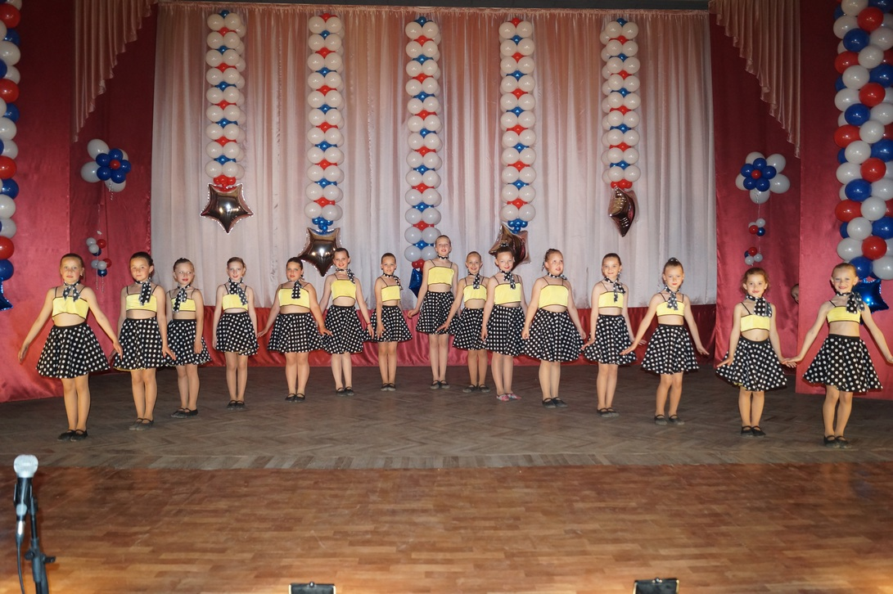
«Задорные ребята»



Голос диктора . – Весной городок расцветал сиренью и тюльпанами. Солнечные лучи высвечивали вывески многочисленных магазинов, кафешек и ресторанчиков, где по – деловому суетились официантки, веселилась молодежь, отмечая то дни рождения, то именины, то окончание школы…
Танцы «Официантки»

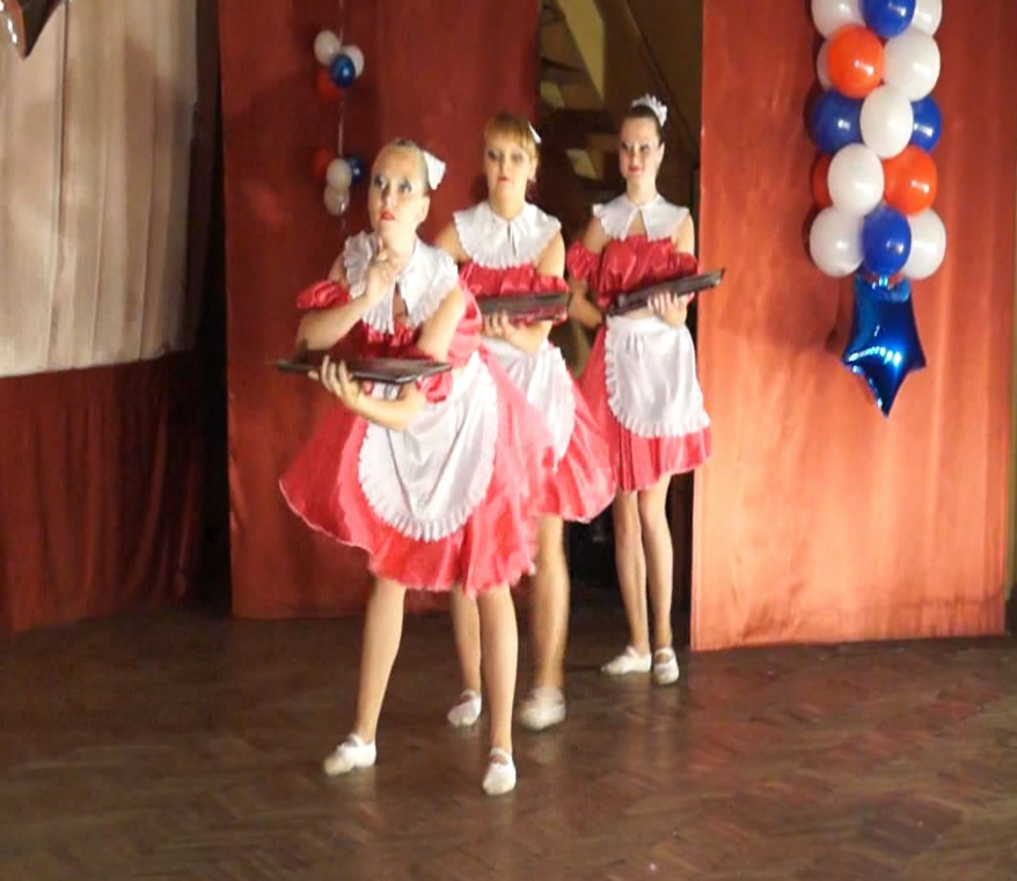
«Асерехе»


«Самба»


Голос диктора. – По будням городок жил просто, буднично. По праздникам – ярко, весело, нарядно. Горожане праздновали Новый год, Рождество, Масленицу и особенно – День города. На городской площади проходило народное гуляние, устраивали аттракционы, торговые ряды, где торговали всякой всячиной, угощались Вечером все спешили увидеть праздничный фейерверк. А еще в программе праздника, впрочем, как и любого другого события, были, концерты, иногда заезжих знаменитостей, но чаще – с участием местных талантов – музыкантов, вокалистов, танцоров. В программе участвовали и совсем юные артисты.
Нужно сказать, что в городе постоянно «зажигались маленькие звездочки» - юные таланты действительно украшали город и будто его освещали, являясь его гордостью.
«Куколки»
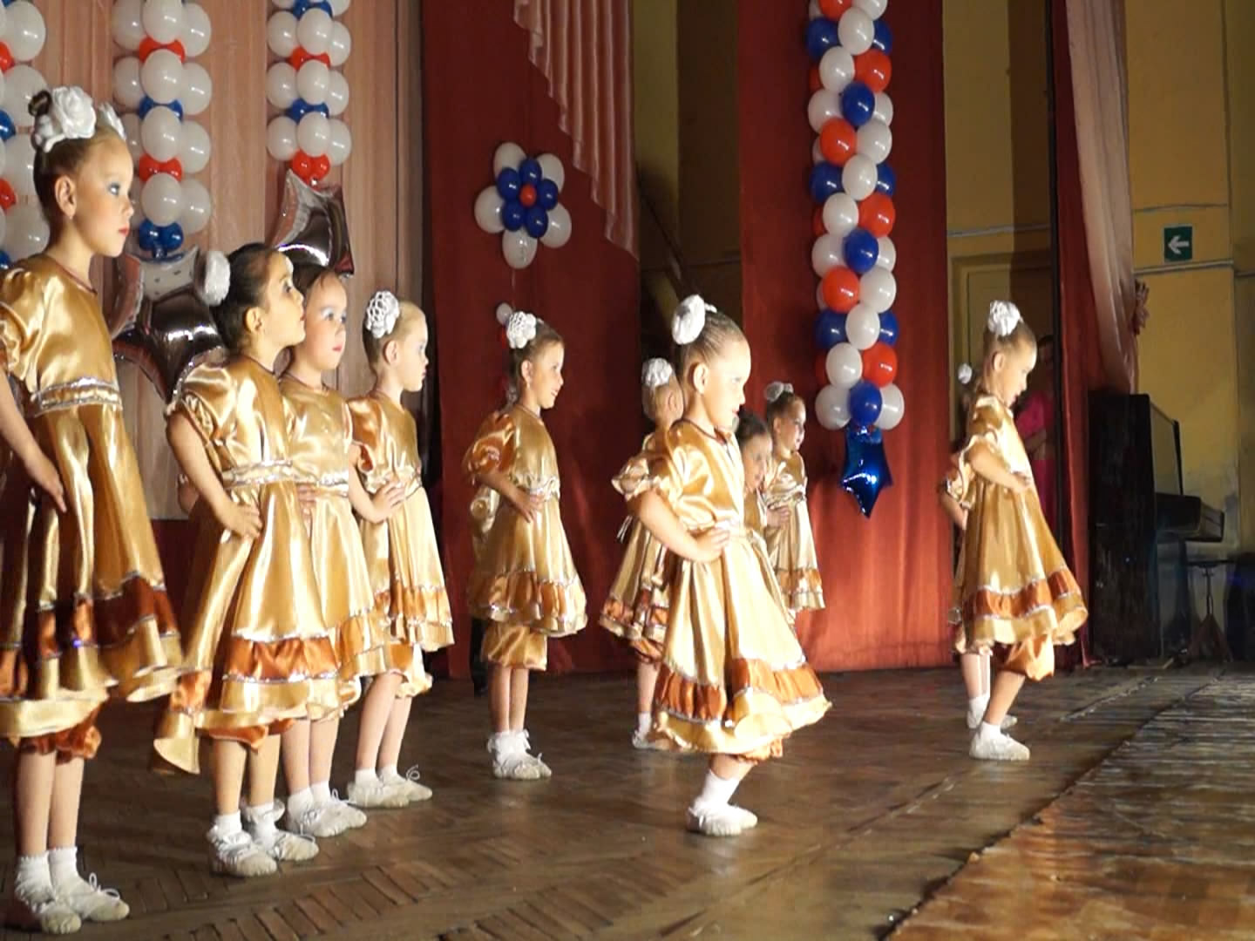

«Красотки»

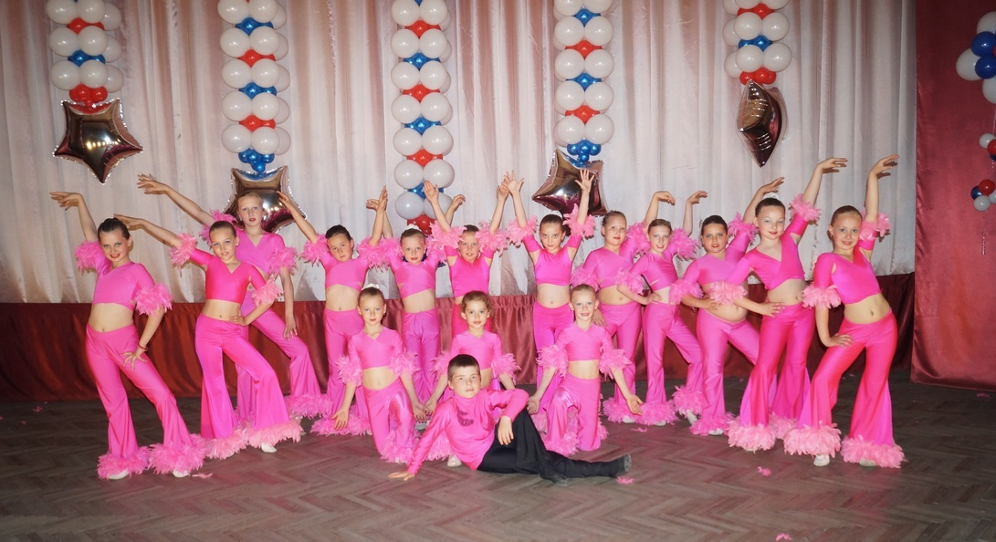

«Танец с тростью»



«Пио»


Голос диктора. – Еще одним событием скромного городка было проведение традиционного танцевального конкурса «Особинка», на который съезжались танцевальные коллективы из других городов. Это был настоящий праздник музыки, ритма, пластики, цвета, настроения, любви!

«Восточный танец»

«Вива – Форево»
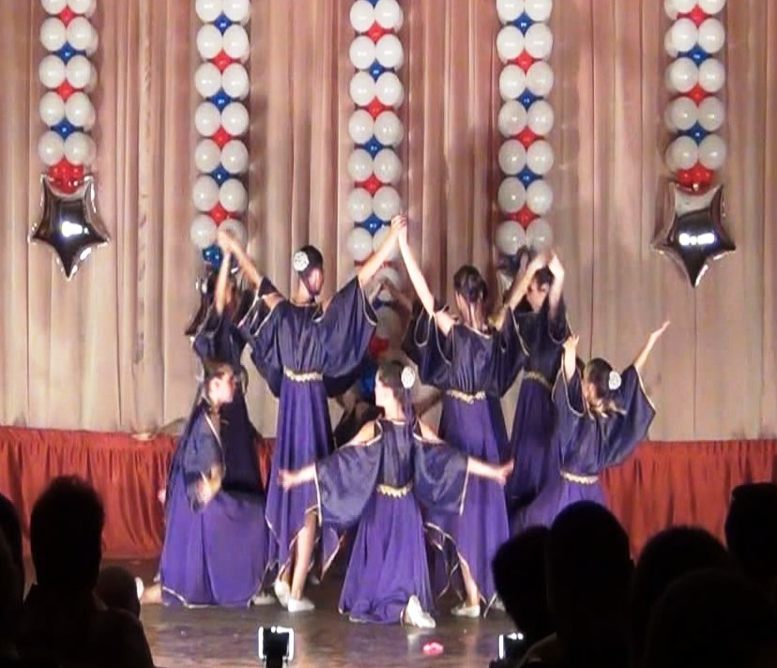
«Посмотри в глаза»

Голос диктора. – Но вернемся к нашему герою. Юный Эдельвейс внимательно всматривался в происходящее вокруг, вслушивался в музыку и ритмы города, пытался почувствовать его душу. Ему казалось, что у города есть душа, нет, он быль почти уверен в этом и в том, что она такая же юная, чистая, прекрасная, и, как он, полна любви. И Эдельвейсу уже не было грустно. «Пожалуй, я попал на хорошую почву, - думал он. – Во всяком случае, у меня есть все шансы стать здесь своим»
«Нежность»


«Жетем»
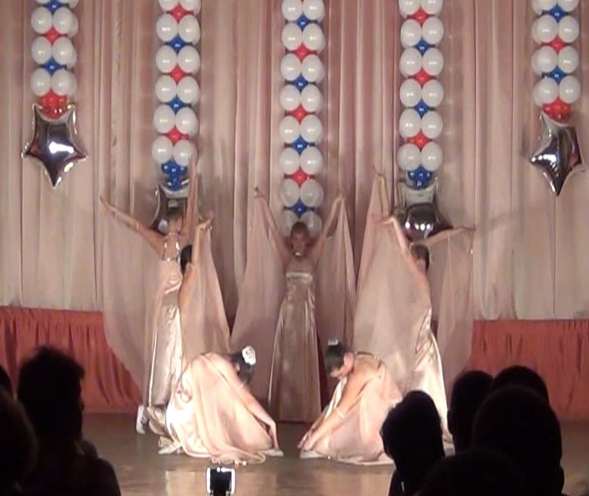

Общий выход коллектива
